实验一 安装并熟悉OpenGL环境
一、实验目的
1、配置OpenGL环境
2、熟悉OpenGL的主要功能；
2、掌握OpenGL的绘图流程和原理；
二、实验内容
1、 实现OpenGL绘图环境和Windows绘图环境兼容；
2、 利用OpenGL绘图函数进行一些基本图形如直线、 多边形的绘制；
3、 利用OpenGL设置图形的颜色；
4、利用OpenGL 实现键盘交互
三、实验环境
PC 微机
Windows 10操作系统
CLion 集成开发环境
四、实验步骤
1、 采用CLion + freeglut 搭建环境；
2、 利用OpenGL绘图函数绘制三角形；
3、 利用OpenGL设置图形的颜色；
4、 利用OpenGL 实现键盘交互
五、实验结果
1. 采用CLion + freeglut 搭建环境。
（1） 从官网下载 freeglut 包
（2） 解压后将压缩包里的lib文件夹和include文件夹复制到自己建的工程中
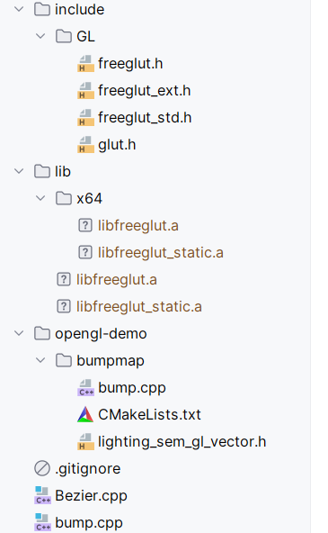
（3） 修改 CMakeLists.txt 文件
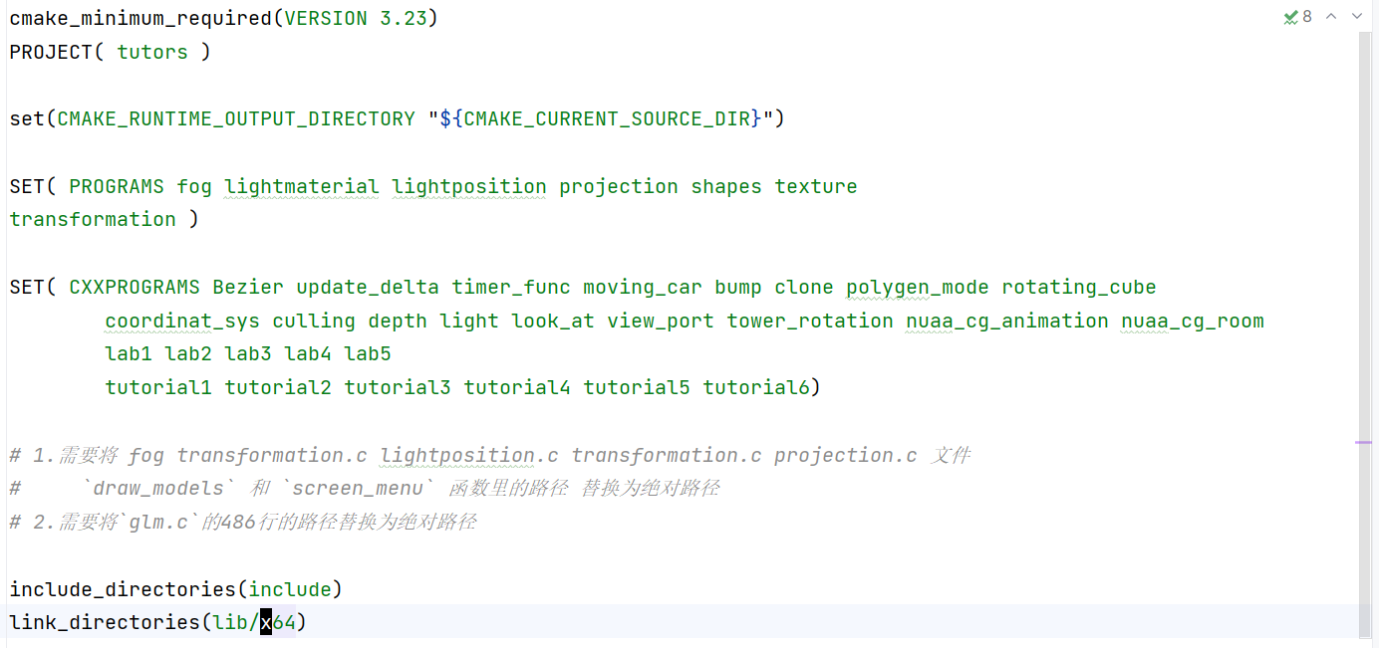
（4） 环境搭建成功，可以开始用OpenGL 编写程序了。
2. 利用 OpenGL 绘制简单的图形
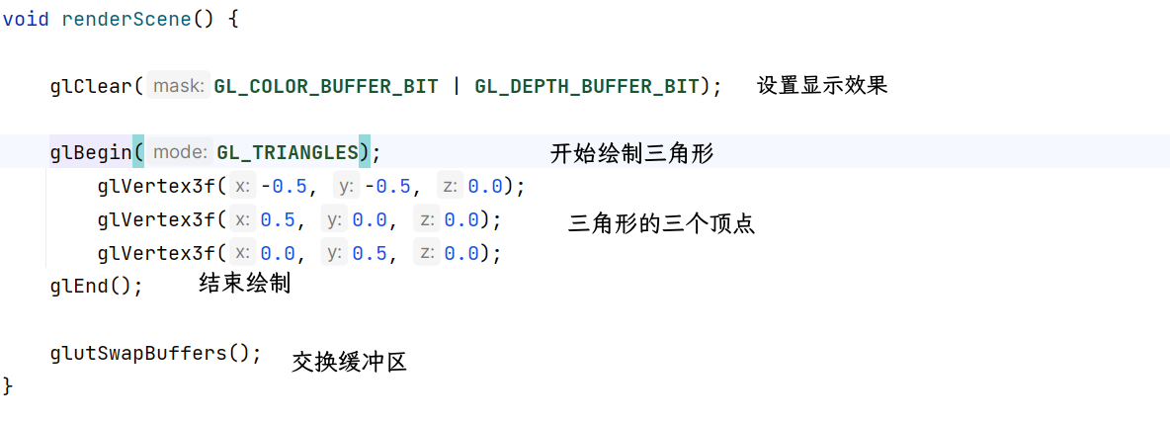

3. 利用 OpenGL 设置图形的颜色
我们可以通过 glColor 函数来指定图形渲染的颜色。
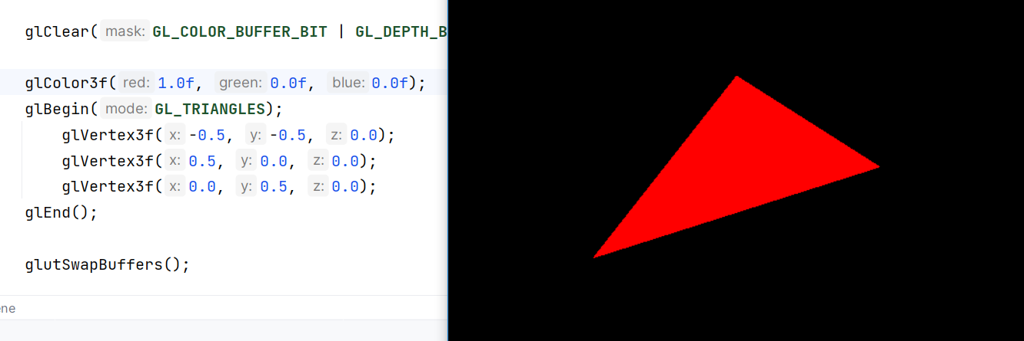

4. 利用OpenGL 实现键盘交互
通过使用 glutSpecialFunc 来为键盘注册回调函数。具体实现功能为：按F1图形变红，按F2，图形变绿，按住F3 图形变蓝
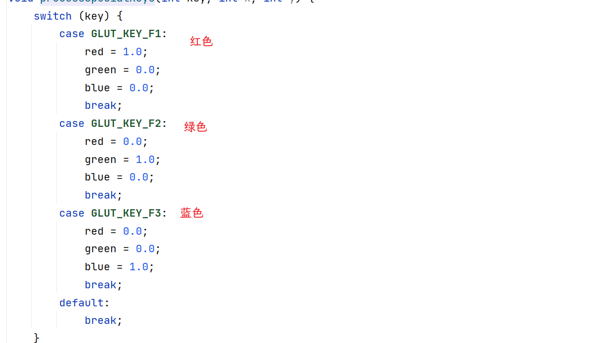
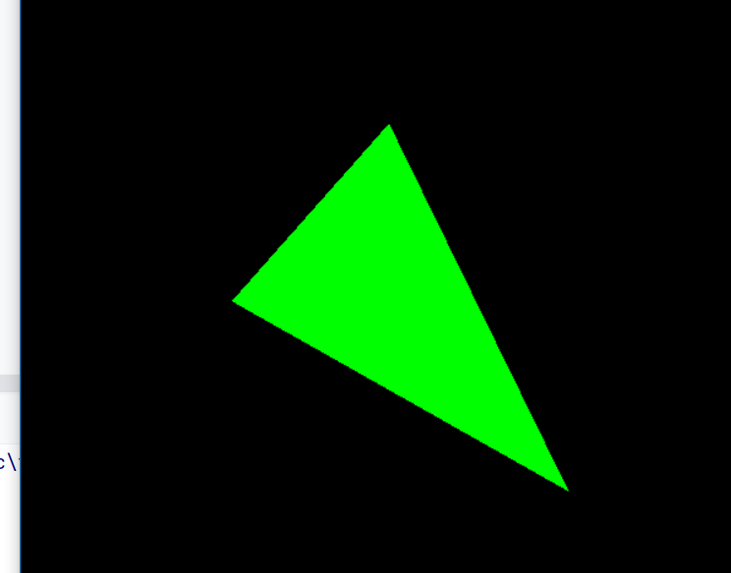

六、实验总结
一个简单的 OpenGL 程序由四部分构成。
1. 初始化 OpenGL和 创建窗口
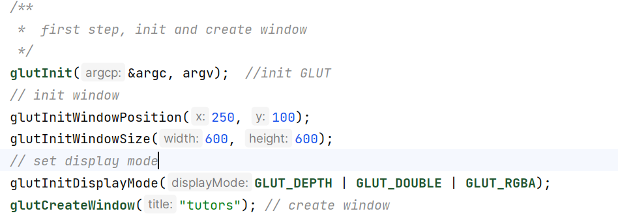

2. 显示回调函数
（1） 注册回调函数
实现回调函数
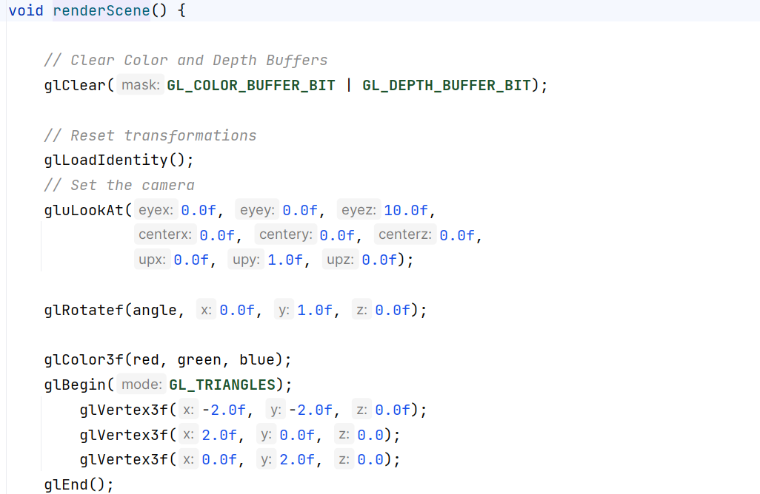
3. 设置改变大小时的回调函数
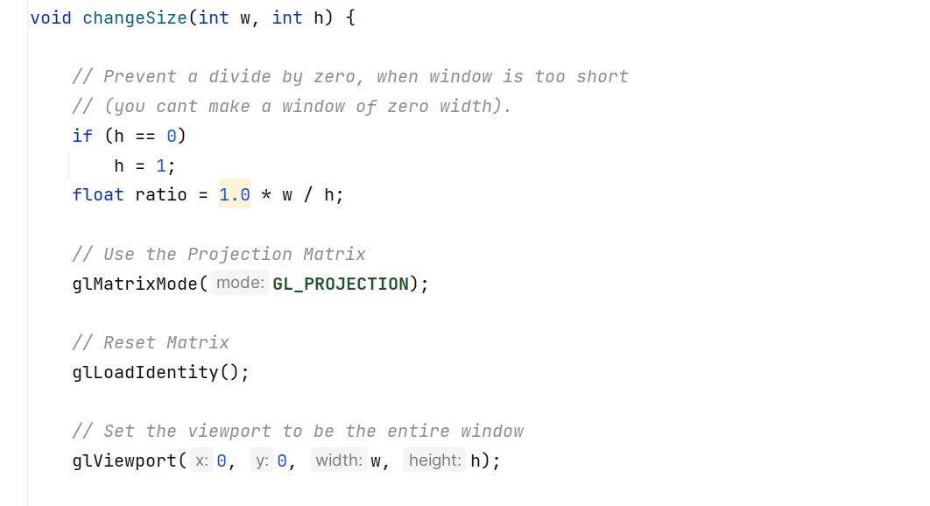
4. 设置键盘回调函数
